I MISTRZOSTWA POLSKI W WAKEBOARDZIE I WAKESKACIE ZA WYCIĄGIEM 2.0
KRAKÓW
5-6 września 2014
BIULETYN NR 1
Organizator: POLSKI ZWIĄZEK MOTOROWODNY I NARCIARSTWA WODNEGO
STOWARZYSZENIE SPORTÓW EKSTREMALNYCH KARTEL
MARCIN KUŚNIERZ – TEL.604-219-544, MAIL:KONTAKT@WAKE-PARK.PL
STRONA INTERNETOWA: WAKE-PARK.PL LUB www.facebook.com/wakepark.krakow

MIEJSCE: WAKEPARK KRAKÓW, CHOLERZYN 361 (ZALEW KRYSPINÓW, OBOK NOWEJ PLAŻY)

PRZEPISY: MISTRZOSTWA POLSKI ZA WYCIĄGNIEM 2.0 ROZEGRANE ZOSTANĄ WG. ZASAD OKREŚLONYCH PRZEZ KOMISJĘ WAKEBOARDU I ZATWIERDZONYCH PRZEZ PREZYDIUM POLSKIEGO ZWIĄZKU MOTOROWODNEGO I NARCIARSTWA WODNEGO.
REGULAMIN DOSTĘPNY NA STRONIE www.pzmwinw.pl.
REGULAMIN DO POBRANIA: http://www.pzmwinw.pl/dokumenty/wakeboard/regulamin_rozgrywania_mistrzostw_polski_w_wakeboardzie_za_wyciagiem_20.docx
REGULAMIN ROZGRYWANIA MISTRZOSTW POLSKI OPRACOWANY JEST W OPARCIU O REGULAMIN CWWC – CABLE WAKEBOARDING WORLD COUNCIL
32-060 Cholerzyn
WYCIĄG: SESITEC, SYSTEM 2.0. ROK BUDOWY; 2011. DŁUGOŚĆ WYCIĄGU; 225M. DŁUGOŚĆ TORU; 180M. WYSOKOŚĆ LINY GŁÓWNEJ; 9,5M. DŁUGOŚĆ LINY CIĄGNĄCEJ; 13M

NAGRODY: MEDALE, NAGRODY PIENIĘŻNE I RZECZOWE.

KATEGORIE:
ZAWODY ROZEGRANĄ BĘDĄ WG PODZIAŁU NA KATEGORIE WIEKOWE.
START NA ZAWODACH MOŻLIWY W SWOJEJ KATEGORII WIEKOWEJ LUB OPEN. PRZY STARCIE W KONKURENCJI WAKESKATE MOŻLIWY START W KONKURENCJI WAKEBOARD W SWOJEJ KATEGORII WIEKOWEJ LUB OPEN.
KONKURENCJA WAKESKATE OBEJMUJE TYLKO KATEGORIE OPEN I JUNIOR

kategoria | rok urodzenia
Młodziczki / Młodzicy | 2003 i młodsi /poniżej 11 lat/
Juniorki Młodsze/Juniorzy Młodsi | 1999 i młodsi /poniżej 15 lat/
Juniorki / Juniorzy | 1995 i młodsi /poniżej 19 lat/
OPEN | brak ograniczeń wiekowych
Masters | 1983 i starsi /powyżej 30 lat/
Weteranki / Weterani | 1973 i starsi /powyżej 40 lat/

KONKURENCJA MOŻE BYĆ ROZEGRANA W PRZYPADKU ZGŁOSZENIA SIĘ MINIMUM 3 ZAWODNIKÓW.

ZGŁOSZENIA: DO ZAWODÓW DOPUSZCZONE BĘDĄ JEDYNIE OSOBY POSIADAJĄCE AKTUALNĄ LICENCJĘ WAKEBOARDOWĄ PZMWINW. ZGŁOSZENIA PRZYJMOWANE BĘDĄ DO 4 WRZEŚNIA 2014 NA ADRES MAILOWY: KONTAKT@WAKE-PARK.PL ORAZ OBOWIĄZKOWO NA STRONIE WWW.CABLEWAKEBOARD.NET W ZAKŁADCE MY ZONE, COMPS & EVENTS. W ZGŁOSZENIU MAILOWYM NALEŻY PODAĆ: IMIĘ I NAZWISKO, ADRES MAILOWY, DATĘ URODZENIA, PRZYNALEŻNOŚĆ KLUBOWĄ.

REJESTRACJA I WPISOWE: PRZEZ CAŁY DZIEŃ W CZASIE OFICJALNEGO TRENINGU (4.09.2014). WPISOWE DO ZAWODÓW 70 ZŁ. W PRZYPADKU UCZESTNICTWA W 2 KONKURENCJACH /WAKEBOARD I WAKESKATE/ WPISOWE WYNOSI 100 ZŁ. TYLKO OSOBY, KTÓRE DOKONAŁY REJESTRACJI MOGĄ BRAĆ UDZIAŁ W OFICJALNYM TRENINGU.

OFICJALNA STRONA ZAWODÓW: www.facebook.com/events/262979373889855/

ZAKWATEROWANIE I WYŻYWIENIE: ORGANIZATORZY NIE ZAPEWNIAJĄ MIEJSC NOCLEGOWYCH. W DNIU ROZGRYWANIA KONKURENCJI/PIĄTEK I SOBOTA/ PRZEWIDZIANE SĄ OBIADY DLA ZAWODNIKÓW.

SĘDZIOWIE: SĘDZIA GŁÓWNY-GRZEGORZ RACZEK.
OSTATECZNY I PEŁNY SKŁAD SĘDZIOWSKI BĘDZIE USTALONY NA 3 DNI PRZED ZAWODAMI.
RAMOWY PROGRAM ZAWODÓW:
CZWARTEK 04.09.2014
10:00 – 20:00 REJESTRACJA ZAWODNIKÓW
10:00 – 20:00 TRENING OFICJALNY /DLA ZAREJSTROWANYCH ZAWODNIKÓW/
PIĄTEK 05.09.2014
09:45 – 10:00 RIDERS MEETING
10:15 – 14:45 ELIMINACJE WE WSZYSTKICH KATEGORIACH
14:45 – 15:00 OFICJALNE OTWARCIE ZAWODÓW
15:00 – 15:45 PRZERWA
15:45 - 18:00 LCQ
20:00 – 00:00 GRILL PARTY DLA ZAWODNIKÓW I ZAPROSZONYCH GOŚCI
21:00 - PREMIERA FILMU "WATERPROOF" LUCAS GABRIEL PRODUCTIONS
SOBOTA 06.09.2014
9:00 – 11:00 TRENING
11:00 – 13:00 PÓŁFINAŁY C.D. I FINAŁY
13:00 – 14:00 PRZERWA
14:00 – 16:00 FINAŁY C.D.
16:00 – 17:00 SUPER FINAŁ
17:30 DEKORACJA ZWYCIĘZCÓW, OFICJALNE ZAKOŃCZENIE
ZAWODÓW
UWAGA - PROGRAM MOŻE ULEC ZMIANOM ZE WZGLĘDU NA LICZBĘ ZAWODNIKÓW ZGŁOSZONYCH DO ZAWODÓW

PLAN TORU;
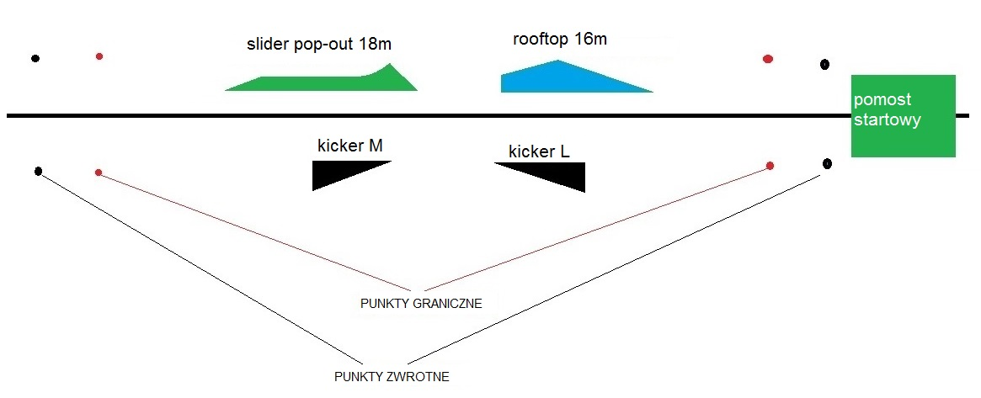
ELEMENTY WAKEPARKU:
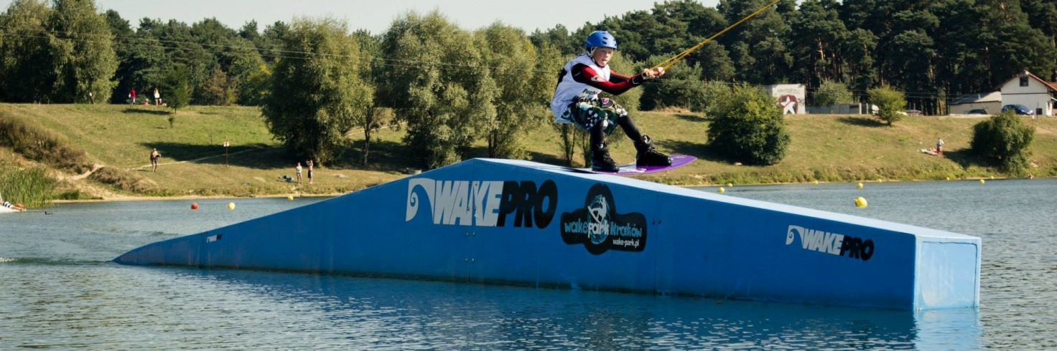
ROOFTOP WAKEPRO: DŁ. 1600, SZER.47, WYS. 115.
SLIDER POP-OUT WAKEPRO: DŁ. 1800, SZER.40, WYS. 50.
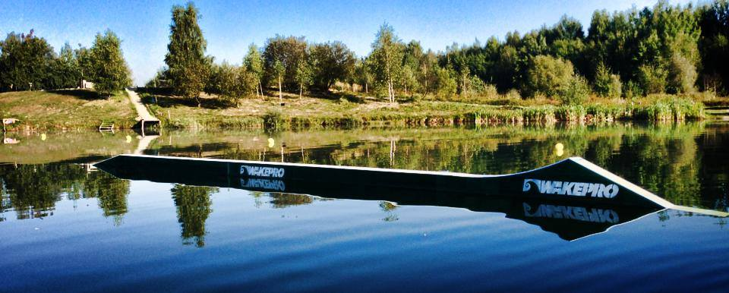
KICKER PRAWY WAKEPRO ROZ.L: DŁ. 500, SZER. 250, WYS. 130.
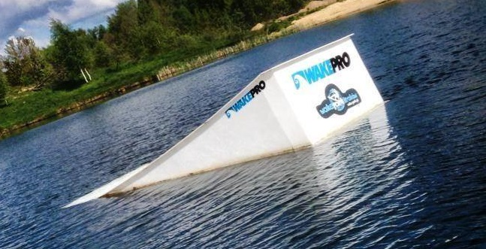
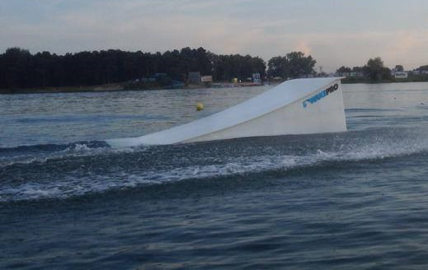
KICKER LEWY WAKEPRO ROZ.M:DŁ.400, SZER.200, WYS.105

